Tirsdag

 | 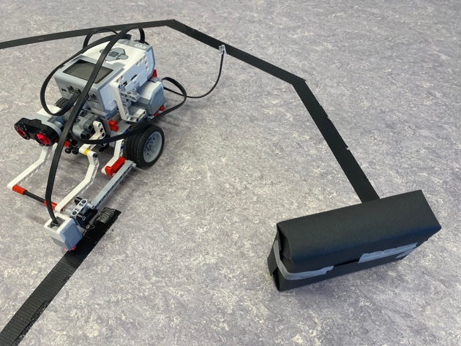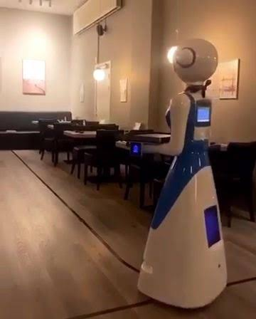
12.30 | Inddeles i grupper
13.00 | Oplæg om SCRUM og Pitch af case
 | Vi henter robotten i Lab
13:30 | Grupperne er dannet og roller fodeles. SM får billedet af scrum-processen og sætter sig ind i rollen. Vigtigst er timeboxing | Scrummaster SM  Product owner PO
 | Alle læser user stories
 | Backlog laves med post-it’s | En backlog er en liste over de ”tasks” som skal udføres for at få løst userstories. PO ejer backloggen
14:30 | Sprint 1
 | Planning – 10 min  Build – 20 min  Review – 5 min  Retro – 10 min | Planning betyder at man vælger relevante postit’s fra backloggen og sætter navn på og flytter dem over på sprintbackloggen.  Man” bygger” i 20 minutter. Derpå Review hvor PO styrer en snak om produktets fremdrift mod målet.  Det er vigtigt at man i reviews forholder sig til koblingen mellem tasks og userstories  Man slutter med en Retro hvor SM styrer en snak om processen - hvad gik godt, hvad kan gøres bedre.
15:15 | Sprint 2
Planning – 10 min
Build – 25 min
Review – 5 min
Retro – 5 min
16:00

Onsdag

9.00
9:15 | Sprint 3
Planning: min
Build: min
Review: min
Retro: min
10:15 | Sprint 4
Planning: min
Build: min
Review: min
Retro: min
 | Produktet vurderes på følgende måde for begge baner. Max-score er 100 point.
 | Bane 1 | Bane 2
 | Hurtig: 35  Sikker: 15  Autonomi: 10  Innovation: 10  Præsentation: 30 | Hurtig: 35  Sikker: 25  Autonomi: 25  Innovation: 15  Præsentation: 5
11:45 | Fremvisning
11:50 | Team 1 | Team 2
12:00 | Team 3 | Team 4
12:10 | Team 5 | Team 6
12:20 | Team 7 | Team 8
12:30 | Team 9 | Team 10
12:40 | Slut

